Лабораторная работа 2

МОДЕЛИ СВОБОДНОГО И ОГРАНИЧЕННОГО РОСТА ПОПУЛЯЦИЙ

1. Постановка задачи

В начальный момент времени количественный состав некоторого биологического вида равен 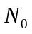 единиц. Требуется сделать прогноз численности 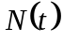 данной популяции при 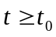 для различных случаев:
- относительный темп прироста популяции не зависит от ее численности и равен постоянной величине (свободный рост популяции),
- относительный темп прироста популяции уменьшается линейно с увеличением ее численности и равен величине 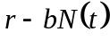 (ограниченный рост популяции).
- на относительный темп прироста популяции влияет наличие некоторого ресурса 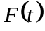, который в свою очередь, зависит от величины (например, объём кормовой базы популяции).
С этой целью необходимо
- составить математическую модель свободного роста популяции в виде линейного дифференциального уравнения;
- составить математическую модель ограниченного роста популяции в виде дифференциального уравнения Бернулли;
- составить математическую модель роста популяции совместно с ограничивающим ресурсом в виде системы дифференциальных уравнений.
- получить численное решение уравнений и привести графическую иллюстрацию изменения численности популяции для различных моделей;
- сделать выводы по работе.

2. Сведения из теории

2.1. Модель Мальтуса
В огромном числе случаев при попытке построить модель какого либо объекта либо невозможно прямо указать физические законы, которым он подчиняется, либо с точки зрения наших сегодняшних знаний, вообще нет уверенности в существовании подобных законов, допускающих математическую формулировку. Одним из плодотворных подходов к такого рода объектам является использование аналогий с уже изученными явлениями. Что, казалось бы общего между радиоактивным распадом и динамикой популяций, в частности изменением численности населения нашей планеты? Однако на простейшем уровне такая аналогия вполне просматривается, о чем свидетельствует одна из простейших моделей популяций, называемая моделью Мальтуса. В ее основу положено простое утверждение — скорость изменения населения со временем пропорциональна его текущей численности , умноженной на сумму коэффициентов рождаемости 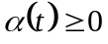 и смертности 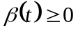. В результате приходим к уравнению
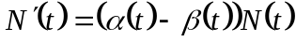, (1)
которое похоже на уравнение радиоактивного распада и совпадающего с ним при 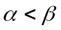 (если и  – постоянные). Это не удивительно, так как при их выводе использовались одинаковые соображения
На рис. 1 приведены графики функции при постоянных и (разным подобным друг другу кривыми соответствуют разные - значения времени начала процесса). При 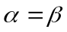 численность остается постоянной, т.е. в этом случае решением уравнения является равновесная величина 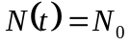. Равновесие между рождаемостью и смертностью неустойчиво в том смысле, что даже небольшое нарушение равенства приводит с течением времени ко все большему отклонению функции от равновесного значения 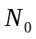. При численность населения убывает и стремится к нулю при 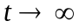, а при 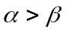 растет по экспоненциальному закону, обращаясь в бесконечность при . Последнее обстоятельство и послужило основанием для опасений Мальтуса о грядущем перенаселении Земли со всеми вытекающими отсюда последствиями.
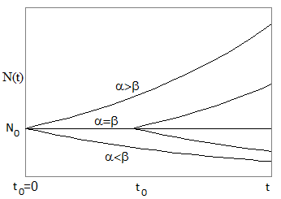
Рис.1. Изменение численности популяции со временем в модели Мальтуса

В данном примере можно указать немало очевидных ограничений применимости построенной модели. Конечно же, сложнейший процесс изменения численности населения, зависящий к тому же от сознательного вмешательства самих людей, не может описываться какими-либо простыми закономерностями. Даже в идеальном случае изолированной биологической популяции предложенная модель не отвечает реальности в полной мере хотя бы из-за ограниченности ресурсов, необходимых для ее существования.
Сделанное замечание, тем не менее, нисколько не умаляет роли аналогий в построении математических моделей очень сложных явлений. Применение аналогий основано на одном из важнейших свойств моделей - их универсальности, т.е. их приложимости к объектам принципиально различной природы. Так, предположения типа "скорость изменения величины (или некоторой функции от нее)" широко используется в далеких друг от друга областях знаний.

2.2. Моделирование развития изолированной популяции
Предположим, что в момент времени 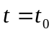, час, численность некоторого биологического вида составляет единиц.
Пусть – запас этого вида в момент времени . Тогда производная 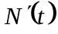 есть темп прироста, а отношение 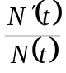 представляет собой относительный темп прироста данного биологического вида.
Далее рассмотрим биологический вид со свободным (неограниченным) и ограниченным ростом. В первой модели допустим, что относительный темп прироста есть величина постоянная, не зависящая от текущего количества. Тогда 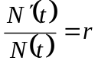 является постоянной величиной. Отсюда следует, что справедливо дифференциальное уравнение
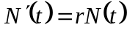, (2)
представляющее собой математическую модель изменения численности популяции со свободным ростом. Очевидно, это есть модель Мальтуса, в которой коэффициент рождаемости 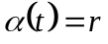 является постоянной величиной, а коэффициент смертности равен нулю 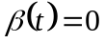.
Общим решением этого уравнения является функция 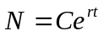, где  – произвольная постоянная величина. Согласно начальному условию при должно быть 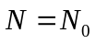, и тогда 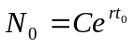. Следовательно, 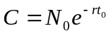. Окончательно получим, что численность популяции изменяется по экспоненциальному закону
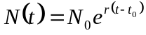. (3)
Даже эта простейшая модель заслуживает обсуждения. Очевидно, что неограниченно долго возрастать популяция не может. Простейший способ учета внутривидовой конкуренции связан с гипотезой о том, что коэффициент воспроизводства не есть константа, а зависит от численности популяции, спадая по мере ее роста.
Во второй модели предположим, что относительный темп прироста популяции замедляется с ростом ее количества, т.е. отношение убывает с увеличением . Если это убывание линейно, то математически этот факт можно записать в виде 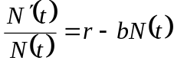, где постоянная 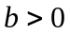.
Отсюда следует, что имеет место дифференциальное уравнение
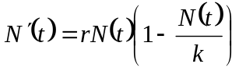, (4)
где 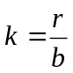.
Уравнение (4) является частным случаем известного в математике дифференциального уравнения Бернулли.
Общим решением уравнения (4) является функция 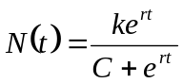.
С учетом начального условия 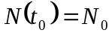 получим, что 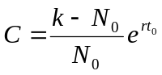. Тогда частным решением уравнения (4) будет функция
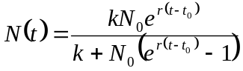. (5)
Графики функций (3) и (5) изображены на рис.2 для значений 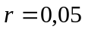, 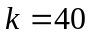 и начальных условий 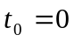, 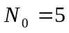.
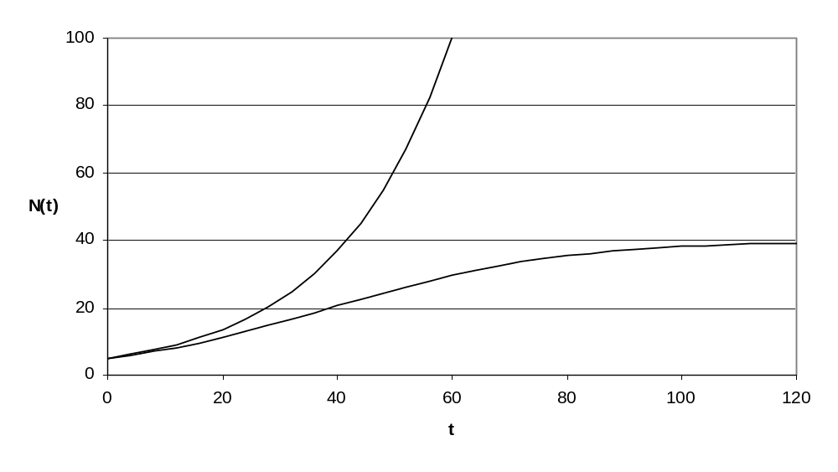
Рис.2. Свободный (кривая 1) и ограниченный (кривая 2) рост популяции

Из рисунка видно, что кривая 1 неограниченно возрастает, а кривая 2 с увеличением времени приближается к стационарному значению, равному .
Уравнение (4) называется логистическим уравнением. Оно известно также как уравнение Ферхюльста (по имени впервые сформулировавшего его бельгийского математика). Изначально это уравнение появилось при рассмотрении модели роста численности населения.
Исходные предположения для вывода уравнения при рассмотрении популяционной динамики выглядят следующим образом:
- скорость размножения популяции пропорциональна её текущей численности, при прочих равных условиях
- скорость размножения популяции пропорциональна количеству доступных ресурсов, при прочих равных условиях. Таким образом, второй член уравнения отражает конкуренцию за ресурсы, которая ограничивает рост популяции.
Параметр характеризует скорость роста (размножения), а — емкость среды, то есть максимально возможную численность популяции.
Отметим некоторые свойства логистической функции (4).
1. 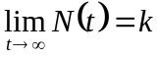
2. В ситуации «достаточного объёма ресурсов», то есть пока много меньше , логистическая функция поначалу растёт приблизительно экспоненциально:
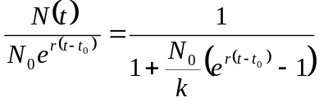.
3. Аналогично, при «исчерпании ресурсов» () разность 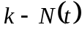 экспоненциально убывает с таким же показателем. Действительно,
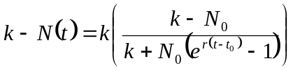,
и, следовательно,
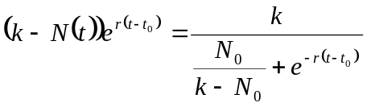.
Отсюда следует, что при произведение 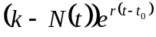 стремится к постоянной величине, а это означает, что разность убывает по экспоненциальному закону с показателем .

Влияние ограничивающего ресурса можно описать, например, следующей системой уравнений:
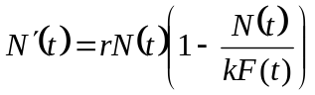
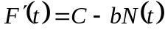
где параметр определяет скорость роста ресурса, а – скорость потребления ресурса членами популяции.

В данном случае дифференциальное уравнение (4) имеет достаточно простое аналитическое решение вида (5). Но это бывает крайне редко. Как правило, дифференциальные уравнения не имеют аналитического решения, и тогда следует находить приближенное численное решение. Одним из самых простых методов решения дифференциальных уравнений первого порядка является метод Эйлера. Рассмотрим этот метод применительно к уравнению вида
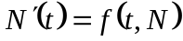
и начальному условию . Здесь правая часть уравнения имеет вид 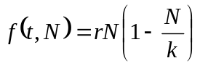.
Выберем достаточно малый шаг интегрирования и пусть 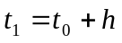, 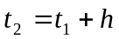, , 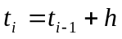 - узлы интегрирования. Тогда 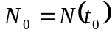, а значения искомой функции в узлах 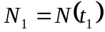, 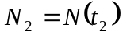,…,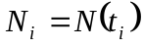 определяются по формулам
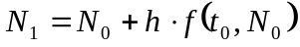,
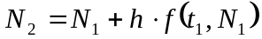,
…,
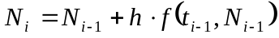. (6)
В результате будет получена таблица значений искомой функции.

При решении методом Эйлера системы дифференциальных уравнений первого порядка, на каждом шаге интегрирования вычисляются значения всех неизвестных функций. Можно считать, что и 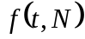 векторные функции с числом компонентов, равным количеству уравнений в системе.

